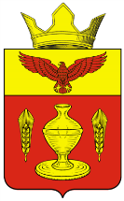
Волгоградская область
Палласовский муниципальный район
Гончаровский сельский Совет
________________________________________________________________

Р Е Ш Е Н И Е

от 29 сентября 2014года п.Золотари № 24\3

об избрании заместителя председателя
Гончаровского сельского Совета

На основании Протокола № 2 заседания счётной комиссии по выборам заместителя председателя Гончаровского сельского Совета,
Гончаровский сельский Совет

РЕШИЛ:

- Избрать заместителем председателя Гончаровского сельского Совета – Шишлянникову Е.В.
- Настоящее Решение вступает в силу с момента его подписания и подлежит официальному опубликованию.

Глава Гончаровского
сельского поселения: К.У.Нуркатов

рег. № 44\2014

